День четвёртый
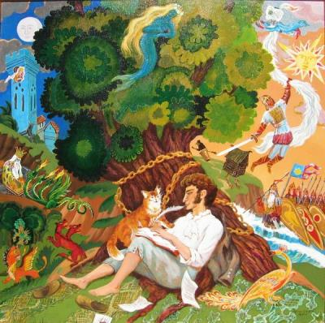
«Пушкинский день России»

У лукоморья дуб зелёный;
Златая цепь на дубе том:
И днём и ночью кот учёный
Всё ходит по цепи кругом;

Видеосалон «Сказки Пушкина»
Ребята лагеря «РОСТОК» вместе с сельским библиотекарем Топорковой Н.Н. отправились в мир пушкинских сказок. В этот знаменательный день дети посмотрели в видеосалоне СДК мультипликационные фильмы по произведениям А.С. Пушкина.
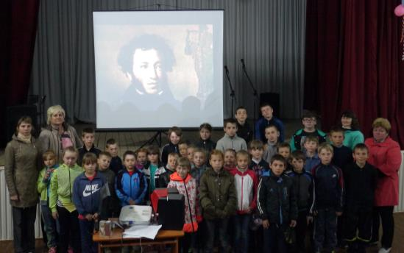

Викторина «Мой Пушкин»
Воспитанники лагеря «РОСТОК» не только познакомились с интересными фактами из биографии поэта, но и приняли участие в игре-викторине «Мой Пушкин». Игра проводилась, как путешествие по станциям:
- «Сказочная» - разминка
- «Литературные герои»
- «Лексическая
- «Знаете ли вы пушкинские рифмы?»
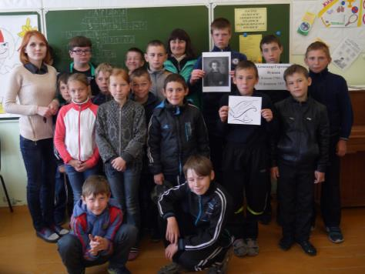

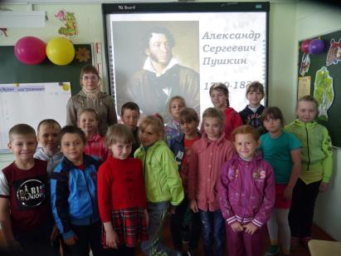

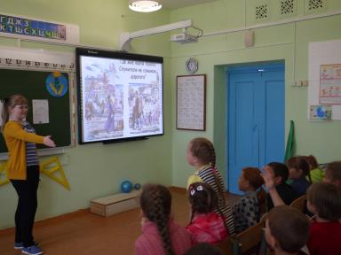

Спортивное ориентирование
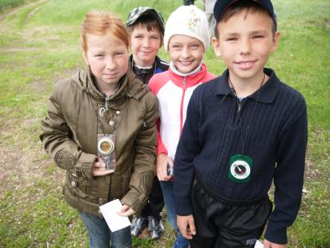
Основная задача состязания – это прохождение определенной дистанции при помощи специальной спортивной карты и компаса. Для победы недостаточно прийти на финиш первым, поэтому нужно научиться «читать карту». Другими словами, распознавать условные знаки, которые используют при составлении топографических карт.
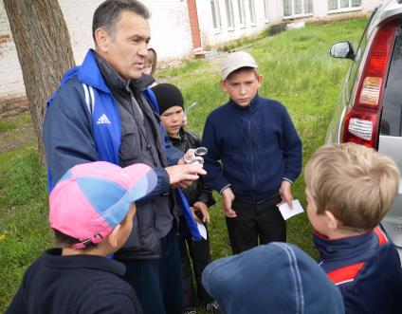
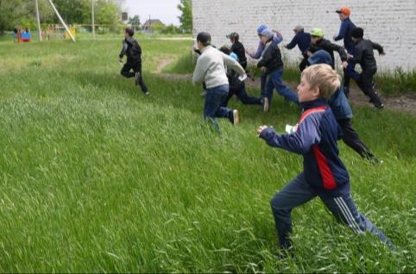
Тренер по спортивному ориентированию Чемоданов Ю.А. раздал ребятам путевые листы, где знаками отмечены объекты маршрута. По спортивной карте участники определяли расстояние между объектами для того, чтобы преодолеть его за более короткое время. Кроме чтения карты, ребята пользовались жидкостным компасом, который позволяет быстро определять нужное направление для движения. Мероприятие прошло весело и с пользой.

Встреча с инспектором ПДН МО МВД России «Нефтегорский»
Капитан полиции С.А. Анюхина проверила пришкольный лагерь дневного пребывания при ГБОУ ООШ с.Покровка «РОСТОК» и провела с детьми лагеря профилактическую беседу «О недопущении правонарушений. Безопасность в летний период». Инспектор в доступной форме рассказала детям, как вести себя на проезжей части, как нам в этом помогают светофор и дорожные знаки, какие ситуации могут происходить на дорогах по невнимательности и безответственности не только пешеходов, но и водителей! И прочитала лекцию о личной безопасности несовершеннолетнего при нахождении дома, в школе, на улице и в других общественных местах. Ребята отвечали на вопросы инспектора ПДН и задавали интересующие их вопросы. Нашим воспитанникам очень понравилась встреча; все остались довольны и пообещали всегда соблюдать правила дорожного движения и соблюдать личную безопасность.
